**Viabilidade de produção de óleo da folha do limoeiro *Citrus aurantifolia* (limão galego) como forma de produção sustentável utilizando as folhas como matéria prima de segunda linha.**

Carine Noronha Andrade

Curso de pós-graduação em Engenharia e Inovação

Polo UAITEC-Perdizes-MG

Orientador: Me. Marcelo Elias dos Santos

**RESUMO**

Este trabalho tem por objetivo analisar através de pesquisa bibliográfica em trabalhos acadêmicos, revistas, e livros a viabilidade de produção de óleo essencial da folha do limão galego. O mercado de óleos essenciais tem crescido muito nos últimos anos, o Brasil tem muito potencial para aumentar sua produção, pois lidera a produção de cítricos no país. A região do sudeste é a que concentra maior produção de cítricos inclusive de limão. Os óleos essenciais obtidos a partir de cítricos possuem muitas propriedades químicas que são de interesse da indústria farmacêutica, cosmética, alimentícia entre outras. Espera-se cruzar informações para se chegar a uma alternativa de investimento que seja interessante.

**Palavra-chave:** Óleo essencial, C*itrus aurantifolia,* mercado.

**INTRODUÇÃO**

A espécie C*itrus aurantifolia* é muito comum em regiões de cerrado e é de fácil cultivo, o aproveitamento das folhas não altera o ciclo de vida da planta, pois as folhas caem também no ciclo de vida da planta e em época em que a planta não esteja produzindo frutos as folhas podem ser retiradas para a produção de oleos.

O Brasil hoje é o maior produtor de citros do mundo sendo que a maior parte da produção de citros é destinada à produção de suco concentrado e grande parte deste vai para exportação.

Portanto aproveitamento das folhas para a extração de óleo seria uma boa alternativa de aumentar os lucros com a produção de cítricos.

Para se extrair óleo essencial das folhas das plantas da espécie C*itrus aurantifolia* é necessária mão de obra, pois o processo deve ser acompanhado por uma pessoa que irá fazer a reposição das folhas no condensador e acompanhar também o processo para retirar a água do decantador, além de energia calorífica para esquentar a água no condensador que irá evaporar e levar com ela partículas de óleo que no decantador irá se separar da água ficando ali somente o óleo com aroma forte e com propriedades muito interessantes.

Os óleos essenciais são substâncias voláteis, complexas, constituídas de uma série de compostos orgânicos, os quais em conjunto, lhes conferem as propriedades físico-químicas peculiares de cada óleo. A sua liberação, dos materiais vegetais dos quais derivam, processa-se, na maioria das vezes, através de arraste pelo vapor d’água. Os vapores são, em seguida, transportados ao condensador, onde se resfriam, sendo a mistura restante recebida em recipiente decantador, em cujo interior se dá a separação entre óleo e a água. BRILHO, 1962 p.1

**1. DESENVOLVIMENTO**

1.1 A REGIÃO SUDESTE É A QUE CONCENTRA A MAIOR PRODUÇÃO DE LIMÃO DO PAÍS DE ACORDO COM DADOS DO IBGE CITADOS PELA EMATER:

Figura 1 – PRODUÇÃO BRASILEIRA DE LIMÃO POR REGIÃO FISIOGRÁFICA EM 2013

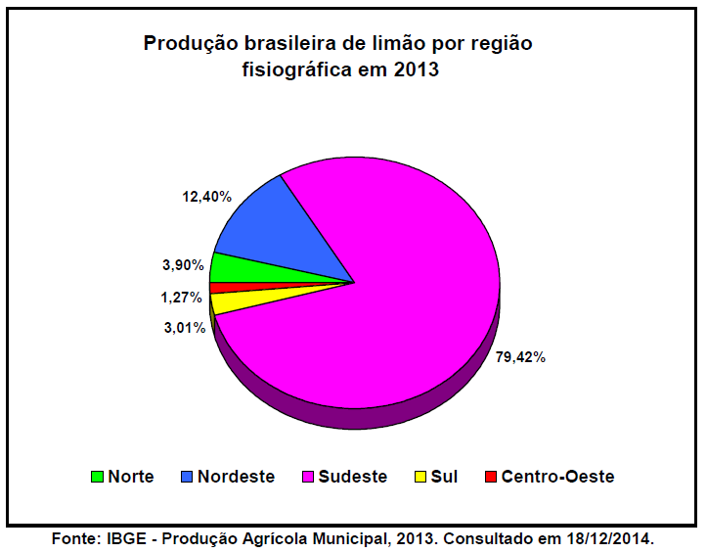

Fonte: EMBRAPA <https://www.embrapa.br/documents/1355135/1529009/Limao_Brasil_2013.pdf/77ea2109-d6b6-4df4-9be4-b4438738c7e3>

São Paulo é o maior produtor de limão do país a produção supera inclusive a produção de outros estados com maior extensão territorial e consequentemente com maior quantidade de terras agricultáveis. Como mostra o gráfico abaixo.

Figura 2 – PRINCIPAIS ESTADOS PRODUTORES DE LIMÃO NO BRASIL EM 2013

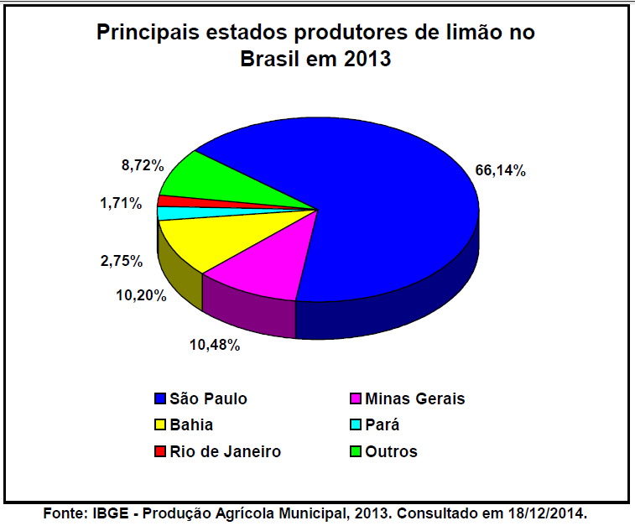

Fonte: EMBRAPA <https://www.embrapa.br/documents/1355135/1529009/Limao_Brasil_2013.pdf/77ea2109-d6b6-4df4-9be4-b4438738c7e3>

Há, pelo menos, 300 óleos essenciais de interesse comercial no mundo e, entre os 18 mais importantes, o Brasil lidera a produção de dois: laranja (*Citrus sinensis*) e lima destilada (*Citrus arautifolia*). De acordo com dados da Comtrade (United National Commodity trade Statistic Database), os maiores consumidores de óleos essenciais no mundo são os EUA (40%) e a União Europeia (30%), sendo a França o país líder em impotações. O mercado mundial movimenta U$$ 15 bilhões/ano, apresentando crescimento aproximado de 11% por ano. Até 2004, o Brasil aparecia entre os principais fornecedores de óleos cítricos, tendo contribuído com 5% do total de óleos importados. BIZZO, 2009.

A partir daí podemos entender que sendo um mercado em expansão o Brasil poderia aumentar sua produção de óleo essencial retirando o óleo das folhas das plantas cítricas como, por exemplo, de Limão Galego e Limão Tahiti, pois o mesmo tem características químicas muito interessantes para o mercado.

Tomando como base os resultados obtidos no trabalho citado abaixo é possível se verificar o rendimento do óleo essencial por peso seco de matéria prima, e também a composição do óleo obtido das folhas da espécie *Citrus aurantifolia*.

SOARES et.al, 2016 realizou um importante trabalho e através deste é possível se saber o rendimento do produto por peso seco de matéria prima.

Foi realizado um estudo com duas cultivares produtoras de óleo essencial da espécie *C. aurantifolia*. O material vegetal foi coletado no Setor de Fruticultura da Universidade Federal de Lavras – MG no mês de novembro/2006. Para obtenção do óleo essencial empregou-se a técnica “arraste a vapor de água”, utilizando-se o aparelho de Clevenger modificado. Foram utilizadas 100 gramas de cascas frescas de limão Galego e Tahiti e 60 gramas de folhas frescas de limão Galego e Tahiti. Paralelamente foram realizados testes de umidade para o cálculo de matéria seca. Os cálculos do rendimento (%) de óleo essencial foram obtidos em relação à matéria seca e o experimento conduzido em três repetições. Os resultados das médias do rendimento (%) foram analisados estatisticamente por DIC, utilizando-se teste de Tuckey. A média estatística do rendimento de óleo essencial para folhas e cascas de limão Tahiti foi de 0,33% e 0,66% e para folhas e cascas de limão Galego foi de 1% para ambas. Pela interpretação dos dados estatísticos, observou-se que não houve diferença significativa entre os tratamentos utilizados.

Para análise da composição do óleo da folha do limão galego foram utilizados dados do trabalho de Santos (2013) com os seguintes resultados de composição para a espécie:

Tabela 1- COMPOSIÇÃO DE ÓLEO ESSENCIAL DE PETITGRAIN DE CITROS, EXTRAÍDOS EM LABORATÓRIOS COM SEUS VALORES DE PORCENTAGENS MÁXIMAS ENCONTRADOS NAS ESPÉCIES. ADAPTADA DE SANTOS (2013).

|  |  |  |  |
| --- | --- | --- | --- |
| Composição de óleo essencial de petitgrain de citros, extraídos de *Citrus aurantifolia* em laboratórios com seus valores de porcentagens máximas encontrados nas espécies.Adaptada de DUGO et al (2010). Extraído e adaptado de SANTOS, 2013, p.48 a 52 | | | |
|
| Composto | (valor máximo encontrado em %)1 | Composto | (valor máximo encontrado em %)1 |
| **Hidrocarbonos** |  | **Alcools** |  |
| **Monoterpenos** |  | **Alifaticos** |  |
| Canfeno | tr | (Z)-3-hexenol | 0,09 |
| δ–3-careno | 0,67 | Nonanol |  |
| p-cimeno | 2,94 | Citronelol | 21,39 |
| p-cimeneno |  | Geraniol | 10,38 |
| Limoneno | 43,09 | Linalol | 3,97 |
| Mirceno | 1,31 | Nerol | 11,75 |
| β-ocimene | 1,58 | Cis-sabineno hidrate |  |
| (E)-β-ocimene | 8,42 | Trans-sabineno |  |
| (Z)-β-ocimene | 1,54 | hidrate |  |
| α-felandreno | 0,03 | Terpinen-4-ol | 0,82 |
| β-felandreno | 1,81 | α-terpineol | 1,25 |
| α-pineno | 4,11 | β-terpineol |  |
| β-pineno | 5,83 | Timol |  |
| Sabineno | 2,3 | **Sesquiterpenos** |  |
| α-terpineno | 0,01 | Farnesol |  |
| γ-terpineno | 3,24 | Elemol | 8,29 |
| Terpinoleno | 0,21 | β-eudesmol | 5,16 |
| α-tujeno | 0,2 | (E)-Nerolidol | 0,15 |
| **Sesquiterpenos** |  | (Z)-Nerolidol | 2,05 |
| Biciclogermacreno | 4,11 | Spatulenol | 0,49 |
| Bisaboleno |  | **Ester** |  |
| β-Bisaboleno | 1,9 | **Monoterpenos** |  |
| β-cariofileno | 6,97 | Acetato de citronelil | 0,16 |
| β-elemeno | 1,77 | Acetato de geranil | 17,4 |
| δ-elemeno | 1,52 | |Formate de geranil |  |
| Continuação... |  |  |  |
| Composição de óleo essencial de petitgrain de citros, extraídos de *Citrus aurantifolia* em laboratórios com seus valores de porcentagens máximas encontrados nas espécies.Adaptada de DUGO et al (2010). Extraído e adaptado de SANTOS, 2013, p.48 a 52 | | | |
| (E, E)–α- farneseno | 2,52 | Acetato de linalil | 0,55 |
| (E)–β-farneseno | 1,82 | Acetato de neril | 6,9 |
| (Z)–β-farneseno | 0,32 | Acetato de α-terpinol |  |
| Germacreno B | 5,22 | **Ester e oxidos** |  |
| Germacreno D | 9,65 | **Monoterpenos** |  |
| α-humuleno | 1,23 | 1,8-cineol | 0,46 |
| **Aldeidos** |  | Cis-linalol oxide | 10 |
| **Monoterpenos** |  | trans-linalol oxide |  |
| Citronelal | 3,8 | Timol metil éter |  |
| Geranial | 33,6 | **Sesquiterpenos** |  |
| Neral | 24 | Oxido de cariofileno | 1,03 |
| **Sesquiterpenos** |  | **Outros** |  |
| α-sinensal |  | Metil antranilate |  |
| β-sinensal | 0,4 | Metil |  |
| **Cetonas** |  | antranilate |  |
| **Alifaticas** |  |  |  |
| 6-metil-5-hepeten-2- one | 4,39 | Fitol |  |
|  |  |  |  |
| **Monoterpene** |  |  |  |
| Canfor |  |  |  |

Fonte: SANTOS, 2013

Ainda em SANTOS[...]

Principais compostos e finalidades de óleo essencial de “petitgrain” de tangerinas e híbridos do Banco Ativo de Germoplasma de Citros da Embrapa Mandioca e Fruticultura (BAG Citros) (Figura 2).

**1,8 cineol:** É conhecido como eucaliptol, uma substância natural produzida pelo metabolismo secundário de várias plantas, sendo encontrado em óleos essenciais obtidos das folhas de várias espécies de Eucalyptus spp., que contém cerca de 85% deste composto. Os 1,8-cineol tem propriedades farmacológicas como expectorante atuando nos pulmões e nos seios nazais. Também possui ação bactericida sendo usado como ingrediente em anti-sépticos bucais, para matar bactérias orais que produzem moléculas nocivas e mal-cheirosas e também é utilizado em vários medicamentos, como pastilhas para a tosse, inalantes e muitos cremes dentais, visto que tem propriedades antibacteriana e descongestionante. Esse composto possui diversas aplicações terapêuticas como no tratamento de reumatismo, tosse e asma brônquica. Possui efeito germicida útil na pediculose, de ação antiinflamatória e analgésica, tem também utilização veterinária e aromatizantes na indústria de perfumes e na odontologia, que é utilizado na revisão das obturações radiculares. É um liquido de cor incolor a amarelado (OIGMAN, 2012; SANTOS e RAO, 2013; SANTOS et al. 2013).

**4-terpineol:** Conhecido também por terpinen-4-ol. Tem ação antiinflamatória, antibacteriana e antiviral, antiparasitária, anti-acne, diminui o crescimento de células de melanoma humano, e induz a apoptose, diurético, atua no relaxamento muscular hipotensor vascular. É um líquido transparente a amarelado, com aroma e sabor doce (BUDAVARI et al., 1996; CHEMICALBOOK, 2010; CHEMICALFORMULA, 2013).

**(E)-beta-cariofileno:** Conhecido também por β-cariofileno. É um sesquiterpeno bicíclico encontrado em inúmeras plantas, insolúvel em água, contém 88,16% de carbono e 11,84% de hidrogênio. É descrito na literatura como anti-edêmico, antiinflamatório, antitumoral, antialérgico, bactericida e repelente. É um líquido ligeiramente amarelo com nota amadeirada, picante. (CHEMICALBOOK, 2010; CHEMICALFORMULA. 2013).

**Beta-pineno:** conhecido também por 2(10)-pineno, nopineno, pseudopineno, é inibidor de bactérias Gram-positivas causadoras potenciais de endocardite infecciosa. É um líquido incolor, solúvel em álcool, mas não em água e tem aroma de madeira de pinheiro, de ação: antioxidante, antifúngica, antibacteriana, antiviral e anti-inflamatória (BUDAVARI et al., 1996; CATTANI et al, 2012)

**γ-terpineno: γ-terpineno e δ-terpineno** (também conhecido como terpinoleno) são naturais e têm sido isolados a partir de uma variedade de fontes vegetais. Gama-terpineno apresenta uma poderosa ação anti-oxidante capaz de inibir a oxidação do LDL (mau colesterol), impedindo assim que este acabe causando a arteriosclerose ou levando a pessoa a um infarto. γ-terpineno (presente no óleo do limão), oxida a p-cimeno (BUDAVARI et al., 1996; ROMERO, 2011).

**Limoneno:** É uma substância química orgânica natural, pertencente à família dos terpenos, classe dos monoterpenos, encontrada em frutas cítricas (cascas principalmente de limões e laranjas ), volátil e, por isso, responsável pelo cheiro que essas frutas apresentam. Industrialmente é utilizado para produzir para-cimeno por deshidrogenação catalítica. Nos últimos anos a sua demanda tem aumentado muito devido ao seu uso em solventes biodegradáveis. O limoneno é um terpeno relativamente estável e pode ser destilado sem decomposição, embora a elevadas temperaturas ele seja "craqueado" formando isopreno. Ele oxida-se facilmente em ar úmido produzindo carveol e carvona. Além de solvente industrial também apresenta aplicações como componente aromático e é usado amplamente na síntese de novos compostos. Por ser um derivado dos cítricos, o limoneno pode ser considerado um agente de transferência de calor limpo e ambientalmente inócuo, pelo qual é utilizado em muitos processos farmacêuticos e de alimentos. O limoneno é usado, por exemplo, em dissolventes de resinas, pigmentos, tintas, na fabricação de adesivos, etc. Também é usado pelas indústrias farmacêuticas e alimentícias como componente aromático para dar sabor (flavorizantes), na obtenção de sabores artificiais de menta e na fabricação de doces e chicletes (BUDAVARI et al., 1996; CHEMICALBOOK, 2010; CHEMICALFORMULA, 2013).

**Linalol:** É um monoterpeno e um componente prevalente nos óleos essenciais em várias espécies de plantas aromáticas, presente em 2 isômeros espaciais, líquido oleoso levemente amarelado com odor floral. É um importante componente químico aromáticolargamente usado como fixador de fragrâncias, tem os efeitos analgésicos e ação inseticida inibiu o desenvolvimento de larvas do mosquito da dengue Aedes aegypt. É usado em larga escala por indústrias de cosméticos e aromáticas e aproximadamente 70% dos compostos produzidos por essas indústrias contém linalol em sua fórmula. Enquanto produtos populares utilizam o linalol sintético, os produtos mais finos e perfumes utilizam somente o linalol natural (BUDAVARI et al., 1996; CHEMICALBOOK, 2010; CHEMICALFORMULA, 2013).

**Nerolidol:** Também conhecido como peruviol, é um sesquiterpeno de ocorrência natural encontrado no óleo essencial de diversos tipos de plantas e flores. Existem dois isómeros de nerolidol (cis e trans), que diferem na geometria em torno da ligação dupla central. Nerolidol está presente no óleo de neroli, de gengibre, jasmim, lavanda, Cannabis sativa, e capim-limão. O aroma de nerolidol é amadeirado e lembra casca fresca. É utilizado em bebidas, alimentos (aromatizantes, geralmente compõe aroma de frutas) e perfumes (nota doce floral). É usado em ensaios, tal como um potenciador de penetração na pele para a administração transdérmica de drogas terapêuticas, e tem atividade antiulcerogênica e estudos para uso como inseticida. Líquido oleoso incolor ou ligeiramente amarelado com um delicado odor doce floral (RIBEIRO JÚNIOR, 2009; CHEMICALFORMULA, 2013).

**Para-cimeno:** É um hidrocarboneto aromático, líquido, sem coloração, de odor agradável e insolúvel em água. O para-cimeno é um produto importante na indústria química, principalmente como solvente industrial de tintas e vernizes, produção de resinas sintéticas e uso em perfumarias e como fluido térmico. É produzido industrialmente a partir da alquilação do tolueno ou a partir da deshidrogenação catalítica do limoneno, sendo um produto irritante para a pele e para os olhos e tóxico, se for ingerido (CHEMICALBOOK, 2010; CHEMICALFORMULA, 2013).

**Sabineno:** É um monoterpeno bicíclico pouco usado comercialmente de maneira direta, mas que tem sido aplicado na preparação de vários óleos essenciais artificiais. É um liquido fluido transparente, de odor amadeirado, cítrico, terpenico epino, insolúvel em água e de ação analgésico, anti-inflamatório e expectorante (ROSSATO, 2006; CHEMICALFORMULA, 2013).

**Spatulenol:** É um álcool sesquiterpeno tricíclico, substância biologicamente ativa com efeito imunosupressor. Para formigas cortadeiras da espécie Atta cephalotes tem atividade repelente, tem certa ação inseticida a outros insetos. Liquido viscoso, incolor, com odor de terra e aromático e sabor amargo picante (CHEMICALBOOK, 2010; CHEMICALFORMULA, 2013).

De acordo com a composição do óleo de *Citrus aurantifolia* extraído por arraste de vapor e analisado em SANTOS, foi possível identificar a porcentagem de vários componentes de interesse para o mercado de cosméticos, sais de banho, higiene pessoal e fármacos contidos no mesmo.

Para maior detalhamento dos compostos foi ainda detalhado os compostos e sua forma estrutural para que se possa identificar as cadeias aromáticas presentes nos mesmos.

Figura 3: Formas estruturais dos principais compostos presentes no “petitgrain” de *Citrus*.

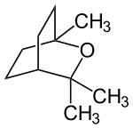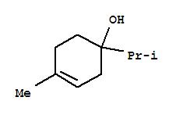

1,8 cineol (C10 H18 O) 4-terpineol ( C10H18O) (E)-beta-cariofileno (C15H24)

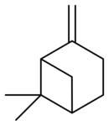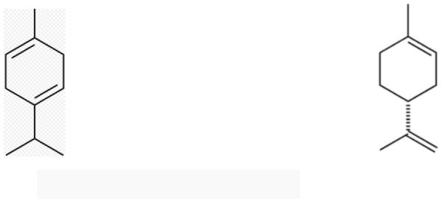

|  |  |  |  |  |
| --- | --- | --- | --- | --- |
| Beta-pineno **(** | C10H16 | **)** | γ-terpineno (C10 H16) | Limoneno (C10H16) |

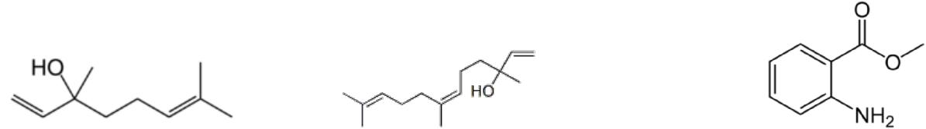

Linalol (C10H18O) Nerolidol (C15H26O) N-metil- antranilato.metila (C8H9NO2)

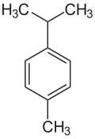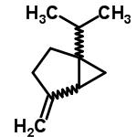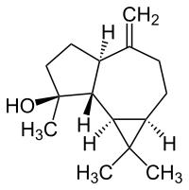

Para-cimeno (C10H14) Sabineno (C10H16) spatulenol (C15 H24 O)

Fontes: (BUDAVARI et al., 1996; CHEMICALBOOK, 2010; CHEMICALFORMULA. 2013).

Fonte: SANTOS, 2013

Estas cadeias oleoquímicas são muito compostas e dificilmente são sintetizadas em laboratório por conterem muitas molélulas em sua composição.

Há na literatura muitos trabalhos de pesquisa com óleos essenciais, a maioria fala sobre suas propriedades, composição e rendimento.

Sobre a viabilidade econômica não foi possível se afirmar com certeza se era realmente rentável a prática da extração do óleo essencial da espécie analisada, pois não foram encontrados na literatura trabalhos que analisassem a extração nessa espécie de plantas.

Podemos então somente para fazer uma relação citar aqui o trabalho realizado em Gilbués - PI que tem por objetivo analisar a viabilidade econômica da extração de uma espécie de eucalipto:

Os critérios de avaliação econômica utilizados indicam que a extração de óleo essencial é uma atividade viável economicamente, o que permite recomendar investimentos em extração de *Corymbia citriodora* no município de Gilbués- PI, mediante o preço de mercado do óleo vigente no referido município. A avaliação da taxa de juros e do preço de venda revela que o projeto torna-se inviável se forem adotadas taxas anuais iguais ou superiores a 34,20% ou se o preço de venda do litro de óleo for igual ou inferior a R$ 25,40. OLIVEIRA et al. (2014).

Podemos afirmar, portanto que a viabilidade da produção de óleo essencial depende do preço encontrado pela venda do produto e pelo custo do investimento o que pode variar dependendo do cenário econômico.

**2. METODOLOGIA**

O presente trabalho teve como objetivo investigar através pesquisa bibliográfica de dados em trabalhos pesquisados, a viabilidade da produção de óleo da folha do limão galego *citrus aurantifolia* para o mercado como forma de aumentar os lucros com a produção e aumento dos rendimentos obtido pelo produto através da produção de óleo como fonte de renda utilizando matéria prima de segunda geração.

Foi analisado primeiramente um quadro sobre o potencial brasileiro de produção de óleos essenciais e de produção de limão citricus .

Foram pesquisados os seguintes temas: produção de óleos essenciais de *Citrus auratifolia;* Produção de óleos essenciais no Brasil; Produção de citros no Brasil; Viabilidade econômica de produção de óleos essenciais.

**3. RESULTADOS**

De acordo com os dados obtidos através da pesquisa é possível se concluir que é fisicamente viável a produção de óleo da folha de *Citrus auratifolia* pode-se concluir também que o Brasil tem grande capacidade para aumentar sua produção, pois tem grande potencial para isso e o mercado está em crescimento.

Podemos também concluir que o óleo das folhas da espécie é muito rico em propriedades químicas que interessam à indústria para fabricação de diversos produtos.

Não foram encontrados dados suficientes que comprovassem se é economicamente viável a produção do óleo, porém, não há dados suficientes para se concluir sobre a viabilidade econômica para extração de óleo essencial da folha do limão galego, pois os trabalhos encontrados não contemplam esta espécie.

**CONSIDERAÇÕES FINAIS**

Este trabalho foi realizado visando apresentar uma relação entre trabalhos acadêmicos disponibilizados com temas relacionados à produção de óleos essenciais de plantas pelo processo de arraste de vapor em folhas onde foram extraídos de cada um apenas o que se relacionava com o assunto e poderia contribuir para a análise do processo de extração em *Citrus auratifolia* .

Apesar de não apresentar uma análise sobre viabilidade econômica o que também seria válido, é muito difícil fazer uma estimativa sobre a viabilidade econômica sendo que o processo de extração do óleo é um processo que gasta água e energia e rende relativamente pouco óleo por quantidade de folhas usadas para extração.

Porém hoje em dia está sendo muito importante reavaliar os processos de produção nos diversos processos industriais pois esse tipo de produção poderia ser comparado à produção de etanol utilizando o bagaço do milho: São fontes de energia de segunda geração e devem utilizar tecnologias eficientes para que gere emprego e rentabilidade.

**REFERÊNCIAS**

BIZZO. Humberto Ribeiro “A lavoura” de 2013 Título: Café: mais demanda pela qualidade. Indicação Geográfica: Café da região do Cerrado Mineiro. Óleos essenciais: Mercado em expansão, p. 46 disponível em: <https://issuu.com/sociedadenacionaldeagricultura/docs/a_lavoura_699/49>

BRILHO, Cyro Corte; SANTOS, S. Ribeiro dos; PINTO, A. J. D'Andréa. Vaso I. A. C. separador de óleos essenciais mais leves do que a água. **Bragantia [online]**. 1962, vol.21, n.unico, pp.I-XI. ISSN 0006-8705. Disponível em: http://www.scielo.br/pdf/brag/v21nunico/56.pdf

OLIVEIRA et. al. (2014) Tiago Moreira de OLIVEIRA, Karla Nayara Santos de ALMEIDA, Kaíse Barbosa de SOUZA, Genilda Canuto AMARAL, Sidney Araujo CORDEIRO

VIABILIDADE ECONÔMICA DE EXTRAÇÃO DE ÓLEO ESSENCIAL DE Corymbia citriodora EM GILBUÉS-PI http://www.periodicoscientificos.ufmt.br/index.php/nativa/article/viewFile/1612/pdf acessado em 19/08/2015

TEIXEIRA et al. André Luis Machado (1999) Proposta de uma abordagem para estudo de viabilidade em cadeias oleoquímicas vegetais: estudo de caso do óleo essencial de eucalipto Cineol no Estado do Rio Grande do Sul; Fonte: <http://www.lume.ufrgs.br/bitstream/handle/10183/3047/000330874.pdf?sequence=1&locale=pt_BR>. Acessado em 18/10/2015

SANTOS. josiana zanotelli dos(2013) CARACTERIZAÇÃO QUÍMICA DE ÓLEOS ESSENCIAIS DE FOLHAS DE TANGERINEIRAS E HÍBRIDOS disponível em:

http://repositorio.unb.br/bitstream/10482/14301/1/2013_JosianaZanotelliSantos.pdf

acessado em 20/09/2016

SOARES. et al. ANÁLISE DO RENDIMENTO DOS ÓLEOS ESSENCIAIS DAS FOLHAS E CASCAS DE LIMÃO GALEGO E LIMÃO TAHITI (Citrus aurantifolia (CHRISTM))

Soares, R. P. (1); Cardoso, M. G. (1) & Lima, R. K. (1) disponível em: <http://www.ivsboe.padetec.ufc.br/CDSimposio/quimicaeatividadesbiologicasdosoleosessenciais/Resumo_SoaresRP.pdf>

acessado em 15/10/2016

[https://www.embrapa.br/documents/1355135/1529009/Limao_Brasil_2013.pdf/77ea2109-d6b6-4df4-9be4-b4438738c7e3 acessado em 19/05/2016](https://www.embrapa.br/documents/1355135/1529009/Limao_Brasil_2013.pdf/77ea2109-d6b6-4df4-9be4-b4438738c7e3%20acessado%20em%2019/05/2016)